# Phần 1:

## 1.1

- Truy vấn:

select id_a, id_b

from a

inner join b

on a.id_a=b.id_b

- Kết quả:

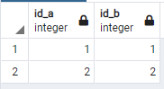

## 1.2

- Truy vấn:

select id_a, id_b

from a

left join b

on a.id_a=b.id_b

- Kết quả:

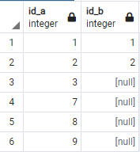

## 1.3

- Truy vấn:

select id_a, id_b

from a

right join b

on a.id_a=b.id_b

- Kết quả:

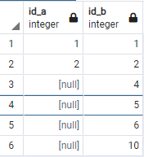

## 1.4

- Truy vấn:

select *

from a

left join b

on a.id_a=b.id_b

where b.id_b is null

- Kết quả:

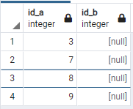

## 1.5

- Truy vấn:

select *

from a

right join b

on a.id_a=b.id_b

where a.id_a is null

- Kết quả:

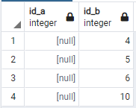

## 1.6

- Truy vấn:

select id_a, id_b

from a

full outer join b

on a.id_a=b.id_b

- Kết quả:

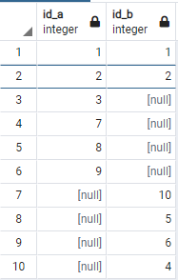

## 1.7

- Truy vấn:

select *

from a

full join b

on a.id_a=b.id_b

where a.id_a is null or b.id_b is null

- Kết quả:

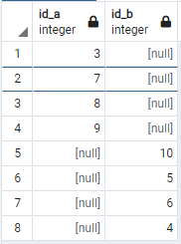

# Phần 2:

- Truy vấn:

With total as (

select user_id, likes_count from comments

union all

select user_id, likes_count from posts

)

select total.user_id, SUM(likes_count) from total

group by total.user_id

order by total.user_id ASC;

- Kết quả:

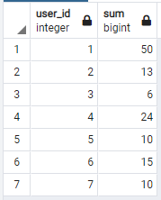

# Phần 3:

- Truy vấn:

select *

from students

order by

(CASE

When department='A' then math

When department='C' then literature

When department='D' then language

END) desc, (math + literature + language) desc;

- kết quả:

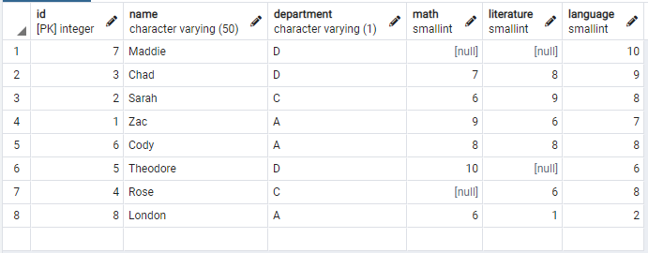

# Phần 4:

## 4.1

- Truy vấn:

select team, max(grade) as grademax

from classroom

group by team

- Kết quả:

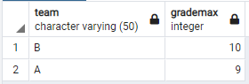

## 4.2

- Truy vấn:

select distinct on (team) name, team, grade

from classroom

order by team, grade desc

- Kết quả:

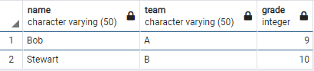

## 4.3

Trong những câu lệnh của SQL thì GROUP BY và PARTITION BY có chức năng để phân nhóm. Cả hai câu lệnh này đều thực hiện động tác phân loại theo key được chỉ định. Cái khác là trong trường hợp Group by thì sau khi phân loại sẽ tiến hành thao tác tập hợp lại thành một dòng.

- Truy vấn:

with t as

(

SELECT *,

DENSE_RANK() OVER (PARTITION BY team ORDER BY grade Desc) AS Rnk

FROM classroom

)

SELECT name, team, grade

FROM t

WHERE Rnk=2;

- Kết quả:

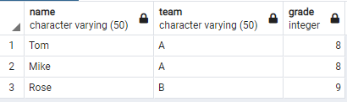

## 4.4

- Truy vấn:

with t as

(

SELECT *,

DENSE_RANK() OVER (PARTITION BY team ORDER BY grade Desc) AS Rnk

FROM classroom

)

SELECT distinct on (team) name, team, grade

FROM t

WHERE Rnk=2;

- Kết quả:

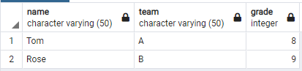

# Phần 5:

## I.

### 1.

select magv, hotengv, tenkhoa

from tblgiangvien a, tblkhoa b

where a.makhoa=b.makhoa

### 2.

select magv, hotengv, tenkhoa

from tblgiangvien a, tblkhoa b

where a.makhoa=b.makhoa and tenkhoa like '%Dia ly va QLTN%'

### 3.

select count(tenkhoa) as sosinhvien

from tblkhoa a, tblsinhvien b

where a.makhoa=b.makhoa and tenkhoa='Cong nghe Sinh hoc'

### 4.

select masv, hotensv, tenkhoa, namsinh, date_part('year', CURRENT_DATE) - namsinh

from tblkhoa a, tblsinhvien b

where a.makhoa=b.makhoa and tenkhoa='Toan'

### 5.

select count(tenkhoa) as sogiangvien

from tblkhoa a, tblgiangvien b

where a.makhoa=b.makhoa and tenkhoa='Cong nghe Sinh hoc'

### 6.

select b.masv, hotensv, makhoa, namsinh, quequan

from tblhuongdan a, tblsinhvien b

where a.masv=b.masv and ketqua is null

### 7.

select tenkhoa, count(tenkhoa) as sogiangvien

from tblkhoa a, tblgiangvien b

where a.makhoa=b.makhoa

group by tenkhoa

### 8.

select hotensv, tenkhoa, dienthoai

from tblsinhvien a, tblkhoa b

where a.makhoa=b.makhoa and a.hotensv='Le Van Son'

## II.

### 1.

select hotengv, c.madt, tendt

from tblgiangvien a, tblhuongdan b, tbldetai c

where a.magv=b.magv and b.madt=c.madt and a.hotengv='Tran Son'

### 2.

select dt.madt, tendt

from tbldetai dt

where not EXISTS(

select hd.madt

from tblhuongdan hd

where dt.madt=hd.madt)

### 3.

select a.magv, hotengv, tenkhoa

from tblgiangvien a

join tblkhoa b

on a.makhoa=b.makhoa

where a.magv in(

select c.magv

from tblhuongdan c

group by c.magv

having count(c.masv)>=3)

### 4.

select tbldetai.madt, tendt

from tbldetai

where tbldetai.kinhphi = (

select max(kinhphi)

from tbldetai)

### 5.

select dt.madt, tendt

from tbldetai dt

where dt.madt in(

select hd.madt

from tblhuongdan hd

group by hd.madt

having count(hd.madt)>2)

### 6.

select b.masv, hotensv, ketqua

from tblkhoa a, tblsinhvien b, tblhuongdan c

where a.makhoa=b.makhoa and b.masv=c.masv and tenkhoa='Dia ly va QLTN'

### 7.

select tenkhoa, count(tenkhoa)

from tblkhoa a, tblsinhvien b

where a.makhoa=b.makhoa

group by tenkhoa

### 8.

select *

from tblsinhvien a, tblhuongdan b, tbldetai c

where a.masv=b.masv and b.madt=c.madt and a.quequan=c.noithuctap

### 9.

select *

from tblsinhvien a, tblhuongdan b

where a.masv=b.masv and b.ketqua is null

### 10.

select *

from tblsinhvien a, tblhuongdan b

where a.masv=b.masv and b.ketqua=0